Srednje šolski center Ptuj
Volkmerjeva 19
2250 Ptuj

Ergonomija na delovnem mestu

Seminarska naloga

KAZALO

KAZALO 2
UVOD 4
1. KAJ JE ERGONOMIJA 5
2. ERGONOMSKO OBLIKOVANJE PISARNIŠKIH PROSTOROV 7
3. ERGONOMIČNO PISARNIŠKO POHIŠTVO 8
PISARNIŠKI STOL 9
PISARNIŠKA MIZA 10
RAČUNALNIK PO MERI ČLOVEKA 11
ZASLON 11
PRAVILNA DRŽA TELESA PRI DELU Z RAČUNALNIKOM 12
TIPKOVNICA 13
4. MIKROKLIMATSKI DEJAVNIKI OKOLJA 13
OSVETLITEV 14
HRUP 14
SEVANJE 15
5. VIZUALNO UGODJE 16
BARVE 17
SLIKE NA STENAH 17
RASTLINE V PISARNI 18
Znano je, da rastline v pisarnah odstranjujejo strupe. Pisarno si lahko primerno popestrimo tudi s cvetjem, ki vedno prinaša v prostor navdih svežine, topline in svečanosti. Rastline ne poskrbijo samo za lepši prostor, ampak so tudi proizvajalci kisika in skrbijo za ustrezno vlažnost zraka, nekatere med njimi so celo sposobne nevtralizirati škodljive snovi. Ni potrebno, da pisarno spremenimo v rastlinjak, tri ali štiri večje rastline pa že razstrupijo povprečno veliko pisarno in tako prispevajo k boljšemu počutju 18
6. ZMANJŠEVANJE NAPETOSTI IN STRESA 18
VAJE ZE SPROSTITVE IN DOBRO POČUTJE 18
7. ZAKLJUČEK 20
8. POVZETEK 21
UVOD 3
1. KAJ JE ERGONOMIJA 4
2. ERGONOMSKO OBLIKOVANJE PISARNIŠKIH PROSTOROV 6
3. ERGONOMIČNO PISARNIŠKO POHIŠTVO 7
- PISARNIŠKI STOL 8
- PISARNIŠKA MIZA 9
- RAČUNALNIK PO MERI ČLOVEKA 10
- ZASLON 10
- PRAVILNA DRŽA TELESA PRI DELU Z RAČUNALNIKOM 11
- TIPKOVNICA 12
4. MIKROKLIMATSKI DEJAVNIKI OKOLJA 12
- OSVETLITEV 13
- HRUP 14
- SEVANJE 14
5. VIZUALNO UGODJE 15
- BARVE 16
- SLIKE NA STENAH 16
- RASTLINE V PISARNI 17
6. ZMANJŠEVANJE NAPETOSTI IN STRESA 17
- VAJE ZE SPROSTITVE IN DOBRO POČUTJE 17
7. ZAKLJUČEK 19
8. POVZETEK 20

UVOD

Pri predmetu tajniško poslovanje moram za zaključni izpit narediti seminarsko nalogo in sicer ˇergonomija na delovnem mestuˇ.
Ker obiskujem ekonomsko šolo in bom tudi sama nekoč zaposlena, se mi zdi ta tema še posebej zanimiva. Saj mi je bila beseda ˇergonomijaˇ do sedaj še nepoznana, v resnici pa je ergonomija na delovnem mestu osnova za dobro počutje na delovnem mestu.
Namen moje diplomske naloge je predstaviti delovno mesto, urejeno po sodobnih ergonomskih načelih, ki omogoča prijetno počutje zaposlenih in hkrati pomeni večjo storilnost ter s tem tudi ekonomsko upravičenost ergonomske ureditve delovnih prostorov.
Pisarna je prostor, kjer preživimo vsaj tretjino dneva in kjer se izvajajo pisarniški, upravni in administrativni opravki ter naloge. Pisarna je namenjena opravljanju storitev za podjetje, stranko in za poslovne partnerje.
Na delo in počutje v pisarni pomembno vplivajo tudi dejavniki okolja (svetloba, hrup, temperatura in vlaga zraka), pri katerih je potrebno upoštevati osnovne standarde in predpise, katere sem v nalogi tudi navedla. Dodano vrednost h kvaliteti bivanja v pisarni pa predstavljajo tako imenovani dejavniki ugodja, to so težnje po vizualnem ugodju, zmanjšanju napetosti s pomočjo sprostitvenih vaj in odmorov med delom ter uvedbi aromaterapije, stimulativnih in sprostitvenih dišav na delovnem mestu.

1. KAJ JE ERGONOMIJA

Beseda ergonomija izhaja iz grških besed ERGON , ki pomeni DELO in NOMOS, ki pomeni načelo ali ZAKON. Njen pomen je prvi opredelil poljski učenjak, filozof in naturalist Wojciech Jastrzebowski, ki je ergonomijo opisal kot >>znanost o delu<<.
Združenje znanstvenikov iz " BCPE, 1997 - Board of Certification in Professional Ergonomics " so Jastrzebowski koncept dopolnili takole: >>Ergonomija je veja znanosti o človeških sposobnostih ( navadah ), omejitvah lastnih človeških pravic in ostalih človeških značilnosti, ki so primerne, ustrezne za ustvarjanje in oblikovanje. Ergonomično oblikovanje je veda o sestavi orodij, strojev, sistemov, nalog, dela in okolja za varno udobno in efektivno človeško uporabo" (Balantič, 2001).

Slika 1: Ergonomsko oblikovanje delovnega mesta
Beseda "ergonomija" se uporablja tudi kot sinonim za tehnični človeški faktor. Z ergonomsko ureditvijo delovnega mesta skušamo delo čim bolj prilagoditi človekovim fizičnim in psihičnim lastnostim, ter zmanjšati oziroma preprečiti morebitne škodljive učinke na zdravje. Oblikovanje zajema človeške navade, pogosto naredi človekovo delo bolj produktivno, učinkovito, varno in zanesljivo. Ti faktorji združujejo ideje za podjetja, ki prenašajo ergonomske principe v oblikovanje njihovih delovnih mest in oblikovanje njihovih lastnih produktov.
Ergonomija postavljaja človeka kot temelj organiziranega dela, kateremu je potrebno prilagoditi delovna sredstva, delovne pogoje in načine dela, če naj bo delo humano in kar najbolj uspešno.
Pod pojmom ergonomija razumemo torej proučevanje delovnih obremenitev ter iskanje razbremenitev, kadar obremenitev povzroča neugodje ali celo prekoračuje tolerančno mejo. Izraz pomeni tehnično oziroma organizacijsko prilagajanje dela delavčevi zmogljivosti. Le dobro poznavanje vseh lastnosti kot tudi dobra organizacija dela omogočata postavljanje človeka na pravo delovno mesto in s tem pravilno izrabo njegove razpoložljive energetske in psihične kapacitete in tako prilagoditev na človeka.
Ergonomsko reševanje ureditve delovnega okolja je praviloma proces, ne pa enkratna kampanjska dejavnost. Ergonomsko zamisel vgradimo v izdelek ali v delovno mesto. Izdelek poskušamo prilagoditi človekovim psihofizičnim funkcijam, prav tako poskušamo delovno mesto približati človekovim psihofizičnim funkcijam, da bi ohranili zdravje in njegovo delazmožnost - lajšamo delovne obremenitve, kot so zmanjšanje akutne in kronične utrujenosti, bolezni v zvezi z delom, kroničnih obolenj in invalidnosti.
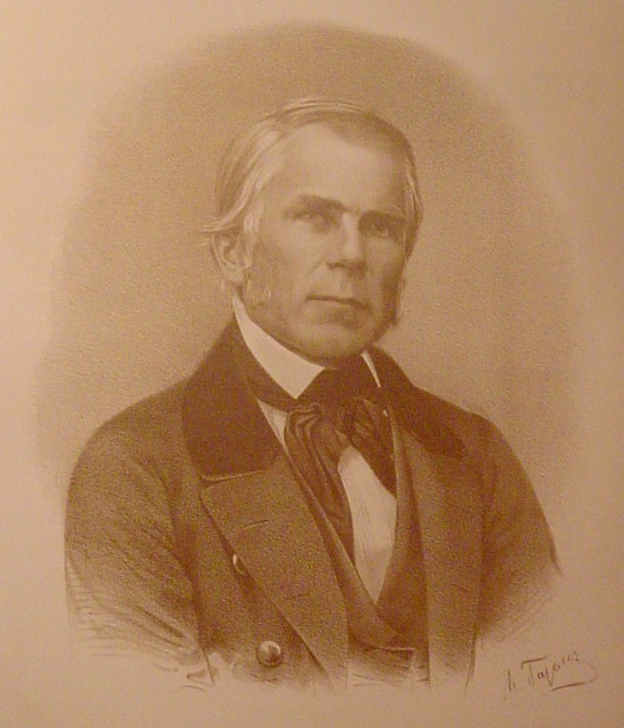


Slika 2: Wojciech Jastrzebowski, ki je ergonomijo opisal kot >>znanost o delu<<
Slika 3: Delo Wojcjecha J.
Za uspešno in humano oblikovanje delovnega mesta je torej potrebno:
- temeljito poznavanje človeka in njegovih zmožnosti za izvajanje dela,
- sodelovanje med psihofiziologi, zdravniki dela, antropologi in biomehaniki (vpliv mehaničnih sil v organizmu na človekovo gibanje pri delu),
- poznavanje delovnih mest in metod dela, kar zahteva sodelovanje arhitekta in tudi tehnologa,
- zagotovitev normalnega okolja in zanesljivosti pri delu,
- preprečevanje in blažitev negativnih vplivov okolja s pomočjo varnostnih inženirjev in osveščenostjo zaposlenih (Inštitut Prevent, 1999).

Slika 4 : Odnos človek – delovno okolje

2. ERGONOMSKO OBLIKOVANJE PISARNIŠKIH PROSTOROV
Oblikovanje pisarniških prostorov in opreme se spreminja odvisno od potreb organizacije, zato je nujen stalen študij sprememb v organizaciji glede uporabe prostora oziroma potreb po novih pisarniških prostorih. Pri načrtovanju pisarniških prostorov moramo upoštevati organizacijo, ergonomijo ter psihološki in sociološki vidik. Z načrtovanjem prostorov izboljšamo izrabo prostorov, ustvarimo primerne delovne razmere, izboljšamo pretok gradiva in informacij, lažje je nadzorstvo nad delom, priključke za tehnična sredstva je možno postaviti na najustreznejših mestih, zaposleni in stranke se lažje gibljejo v prostoru.

3. ERGONOMIČNO PISARNIŠKO POHIŠTVO

Ergonomično osveščeno podjetje ve, da je pravilna izbira pohištva velikega pomena za zdravo in učinkovito delovno okolje. Delovno mesto naj bi bilo funkcionalno, fleksibilno, ergonomsko, oblikovalsko domišljeno in ne nazadnje tudi ekonomsko upravičeno. Posebno oblikovanje miz in stola mora biti ergonomsko. Za zdravo delo v pisarni je predvsem pomembno ergonomsko prilagojeno pohištvo. To naj se prilagaja telesu, naj bo moderno, ekonomično in praktično. Namen oblikovanja pisarne kot delovnega mesta je zmanjšati napore, ki jih delo od zaposlenih zahteva, hkrati pa tudi zmanjšati izgube časa in materiala.
K udobnejšemu in bolj zbranemu delu v pisarni lahko torej pripomore tudi
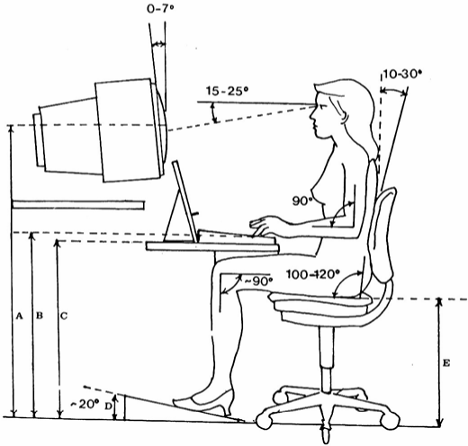
ergonomično pohištvo, mednje sodijo:
- STOL
- MIZA
- ZASLON
- TIPKOVNICA

Slika 5: Pravilna drža pri delu v pisarni

Slika 6:pravilna drža za računalnikom
Slika prikazuje idealno delovno držo pri delu z računalnikom oziroma v pisarni. Vidimo, da je poudarek predvsem na drži rok in hrbtenice. Hrbtenica mora biti zravnana, roke je potrebno držati pod pravim kotom ( v komolcu ) in zapestje naj bo čim bolj zravnano. Pri ergonomičnem delovnem mestu je potrebno omeniti še druge dele telesa, ki so pod pritiskom, ko delamo z računalnikom. Zelo pomembne so seveda oči, pa tudi vrat in noge.

PISARNIŠKI STOL
Sedenje pred računalnikom je ergonomično, kadar lahko ob vzravnani drži in pravokotnem upogibu kolen stopala plosko položimo na tla, hkrati pa imamo komolce upognjenih rok v višini tipkovnice. Ko izbiramo stol, moramo paziti, da naslonjalo nudi oporo srednjemu in spodnjemu delu hrbtenice.

Slika 7: Ergonomsko oblikovana stola

Še nekaj značilnosti ergonomičnega stola:

- sedež stola ne sme pritiskati na sklep za kolenom,
- podstavek mora biti stabilen,
- nagib sedežne površine naj bo nastavljiv v smeri naprej in nazaj,
- hrbtno naslonjalo mora biti nastavljivo po višini, globini in nagibu,
- nastavitev vseh možnosti delovnega stola mora biti preprosto, hitro in zanesljivo.

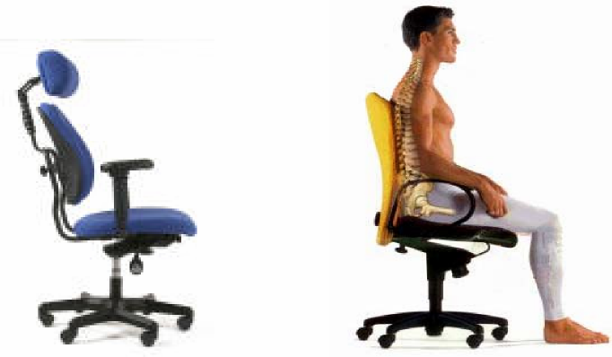

Slika 8: Stol po meri človeka

PISARNIŠKA MIZA
Osnovni princip pri izbiri dobro oblikovane mize je, da se mora miza prilagajati človeku in ne ravno obratno, da se mora človek prilagajati, da bi lahko delal za mizo. Ergonomska načela oblikovanja delovnih sistemov določajo, da mora imeti človek možnost spreminjati svojo držo med sedečo in stoječo. Ljudi je treba izobraziti, kako pravilo uporabljati mizo. Ergonomski strokovnjaki priporočajo 2 do 4 spremembe drže na uro. Pri tem naj ne bi stali več kot 20 minut. Izogibati se moramo dolgotrajnemu statičnemu sedenju, kot tudi stoji. Višina mize se mora prilagajati stolu in mora biti zmeraj prilagojena posamezni nalogi. Priporočljiva višina mize za odrasle je med 72 in 75 cm, pri delu s tipkovnico pa se priporoča nekoliko nižja miza (Sušnik, 1992).
PRIPOROČENA VIŠINA PISARNIŠKE MIZE
uporabik (cm) | mize (cm)
157 | 64
159 | 65
161 | 66
165 | 68
167 | 69
171 | 71
175 | 73
177 | 74
181 | 76
185 | 78
189 | 80

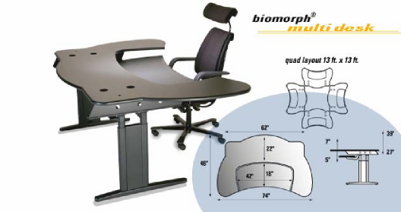

Slika 9: Ergonomsko oblikovana pisarniška miza

Lastnosti ergonomične mize:
- miza mora imeti nastavljivo višino, tako da se prilagodi velikosti uporabnika,
- globina mize mora biti takšna, da je zaslon oddaljen od oči približno 50 cm,
- zaslon naj sega čez zadnji rob mize, zato mora biti miza dovolj velika,
- višina mize naj bo primerno visoka ali naj vsebuje nastavljiv podstavek za tipkovnico in miško. Višina naj bo takšna, da je drža rok pravilna (kot 90^{ş} v komolcu),

RAČUNALNIK PO MERI ČLOVEKA

Z ergonomsko ureditvijo računalniškega delovnega mesta skušamo delo čimbolj prilagoditi človekovim fizičnim in psihičnim lastnostim, ter zmanjšati oziroma preprečiti morebitne škodljive učinke na zdravje. Zdravo in prijetno delo ob računalniku moramo zadostiti z vnaprej pravilno opremljenim prostorom, izbiro prave opreme, njenim razporedom in organizacijo dela.

ZASLON
Zaslon je v bistvu edina prava povezava med računalnikom in uporabnikom. Je edini del računalniške opreme, ki je neposredno povezan z uporabnikom in vpliva na njegovo počutje. Da bi preprečili neprijetne glavobole, utrujenost in pekoče oči moramo zaslon pravilno namestiti.
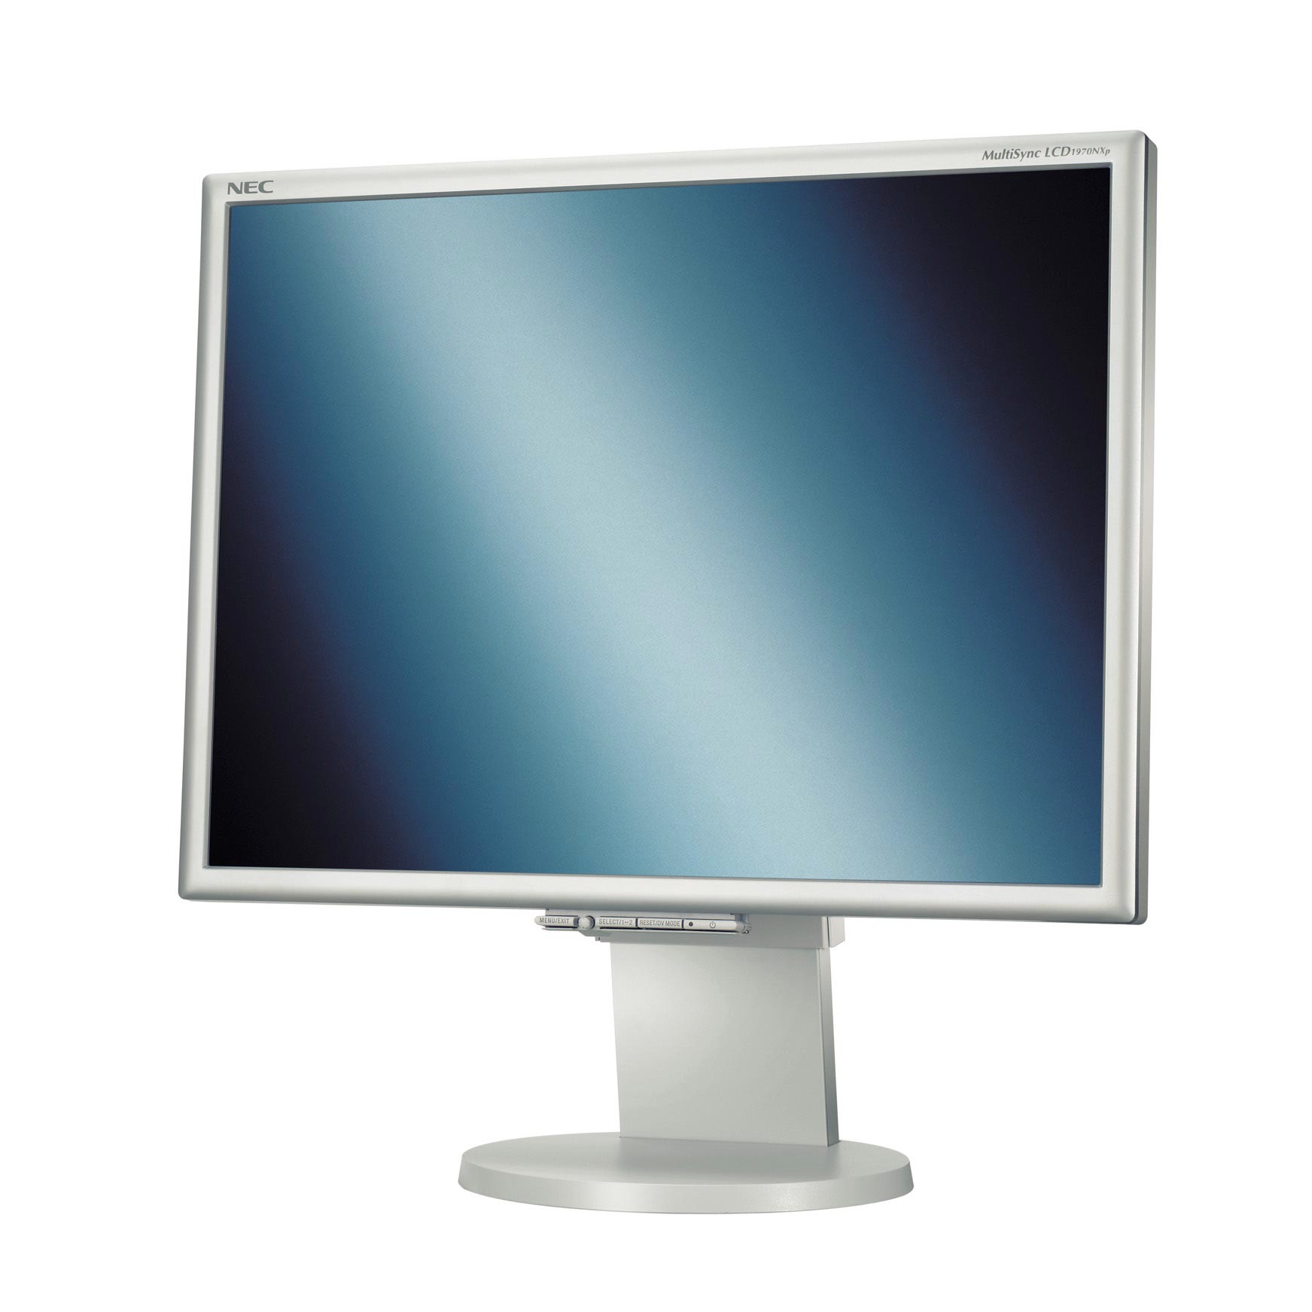
Zaslon namestimo naravnost pred nami, oddaljen za dolžino roke, in sicer v višini oči (zgornja vrstica besedila mora biti v višini oči, zato da bodo ramena bolj sproščena, oči pa bodo večkrat mežikale in se tako vlažile). Pri zaslonu je pomembno, da je nastavljiv po višini in nagibu, da ga lahko premikamo v vodoravni in navpični smeri in je vrtljiv. Barvni ton zaslona naj se sklada s preostalim pisarniškim okoljem. Pomembno je tudi to, kako bomo pravilno postavili zaslon, da bodo sončni odboji čim manjši. Zaslon ne sme biti usmerjen pravokotno na uporabnikov pogled. Stanje si lahko izboljšamo z omejitvijo dostopa zunanje svetlobe. Zaslon postavimo v položaj, kjer drugi predmeti ne bodo ovirali pogleda nanj. Najprimernejše so črne črke na belem ozadju, njihova velikost pa nastavljiva vsakemu uporabniku posebej, sicer pa tako, da ustrezajo našim očem (Pravilnik o varnosti in zdravju pri delu s slikovnim zaslonom, 2000).

Slika 10: 17“ LCD zaslon

Paziti pa moramo tudi, da so delovna mesta čim bolj oddaljena od oken in ne smejo biti pred zaslonom ali za njim. Okna zaščitimo z zavesami ali z žaluzijami in s tem omejimo premočno osvetljenost in bleščanje. Umetna svetloba naj bo čim bolj podobna dnevni.

PRAVILNA DRŽA TELESA PRI DELU Z RAČUNALNIKOM
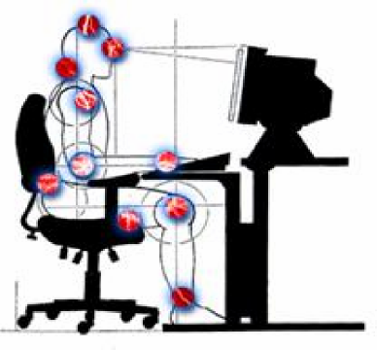

Slika 11: Pravilna drža pri delu z računalnikom

Zgornja slika prikazuje pravilno držo pri delu z računalnikom:
- glava rahlo nagnjena naprej;
- oddaljenost zaslona od oči delavca ne sme biti manjša od 50 cm, vendar ne tolikšna, da bi delavcu povzročala težave pri branju;
- zaslon mora zagotavljati možnost prilagoditve višine glede na višino delavčevih oči tako, da je zgornja vrstica na zaslonu približno 5 cm pod višino oči;
- slika na zaslonu na sme utripati (če v bližini zaslona pogledamo vstran, pri
tem ne smemo opaziti utripanja v kotičku očesa) (Inštitut Prevent, 1999).

TIPKOVNICA

Od tega kako tipkamo, so v veliki meri odvisne poškodbe, ki so lahko povezane z uporabo tipkovnice. Eden od dejavnikov, za katere zdravniki pravijo, da vodijo do poškodb zaradi ponavljajočih se gibov, je sila, s katero pritiskamo na tipkovnico. Najbolj poškodbe ogrožajo ljudi, ki uporabljajo največjo silo. Povezave so tudi med silo pritiska in hitrostjo tipkanja.

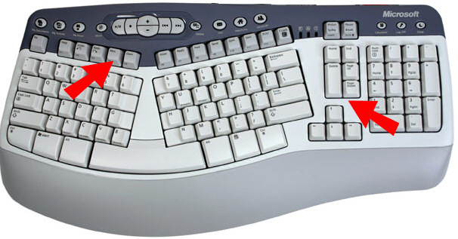

Slika 12: deljena tipkovnica

Fiziatri opozarjajo, da se je mnogim poškodbam zaradi ponavljajočih se gibov mogoče izogniti, če si ustrezno uredimo delovno okolje. Zapestja naj bodo pri tipkanju zravnana, kar pomeni, da mora biti tipkovnica nameščena na ustrezni višini (na običajni mizi je previsoko). Tudi na pogoste odmore med tipkanjem ne smemo pozabiti.

4. MIKROKLIMATSKI DEJAVNIKI OKOLJA

Človek preživi 85 - 90 % svojega časa v zaprtih prostorih in si želi ustvariti pogoje bivanja, ki so podobni naravnim. Poleg ergonomskih načel ureditve pisarne je potrebo pri urejanju upoštevati tudi mikroklimatske dejavnike okolja, ki ob upoštevanju danih normativov stimulirajo ugodje in delo v pisarni, ob neupoštevanju pa so lahko zelo moteči in negativni faktorji, ki lahko vodijo celo v raznovrstna obolenja, stres in utrujenost zaradi neustreznega delovnega okolja.
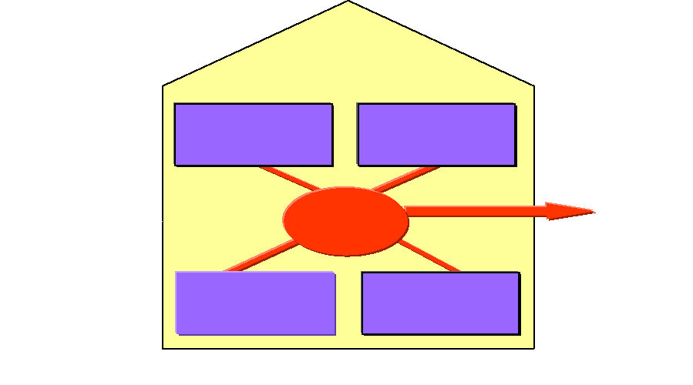
ATMOSFERA:
NOTRANJE OKOLJE
VPLIV CLOVEKA
ZUNANJI ZRAK
Prah,plini
ČLOVEK
TOPLOTNO
OKOLJE
OSVETLJENOST
UGODJE
Vpliv je dopusten v meji tolerance
ZDRAVJE
Vpliv ni mogoč in je potrebna preventiva
VETER:
Tesnost stavbe
SONCE SEVANJE
Svetloba, toplota
KAKOVOST
ZRAKA
AKUSTIČNO
OKOLJE

OSVETLITEV

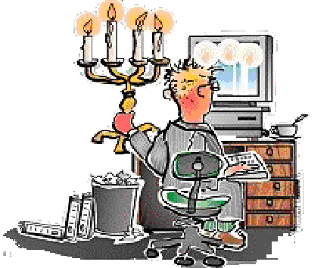
Za sproščeno delo z računalnikom je zelo pomembna razsvetljava. Moteči odboji na ekranu zmanjšujejo prepoznavnost znakov. Uporabnik podzavestno reagira na to tako, da začne držati glavo v nenaravnem položaju, kar povzroča obremenitev telesne opore in pripiranje oči. Posledica je glavobol. Odboje in odseve dnevne svetlobe izključimo tako, da zaslon postavimo vzporedno z oknom, vendar ne neposredno poleg njega, temveč bolj v sredino prostora.

Na kaj moramo biti še pozorni:

- smer pogleda na zaslon mora biti vzporedna z okni,
- okna ne smejo biti pred ali za zaslonom,
- okna naj bodo zaščitena z gostimi zavesami pastelnih barv,
- okna, izpostavljena soncu, naj bodo zaščitena z žaluzijami iz vodoravnih lamel, ki omogočajo uravnavanje naravne osvetlitve,
- umetna svetloba naj bo čim bolj podobna dnevni.

Zavedati se moramo, da tudi povsem optimalno delovno mesto pred računalnikom ni namenjeno temu, da bi ob njem prebili ure in ure.

HRUP
Hrup moti, obremenjuje, je nadležen, škodljivo vpliva na zdravje in je celo vzrok za poškodbe. V pisarniških prostorih ni tolikšen, da bi povzročal okvare sluha, pogosteje pa zmanjšuje koncentracijo in delovno storilnost. Ravno zato se ergonomija posveča tudi tem šumom, ki človeku povzročajo motnje in neprijetnosti.
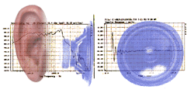
Hrup je vsak nezaželen ali neprijeten zvok, ki kvarno vpliva na počutje in zdravje ljudi. Človek dojema svet okoli sebe prek čutil. Tako je naše uho specifični receptor za hrup (ropot).

Slika 13:Vpliv hrupa na človeško uho

Ločimo tone, šume in impulze (poke, udarce). Zvok je lahko periodičen, neperiodičen, prekinjajoč ali impulziven, harmoničen - sinusno nihanje ali neharmoničen. Harmonični zvok tvorijo čisti toni, ki imajo določeno frekvenco in določeno jakost, neharmonični pa so šumi, poki ali hrup. Hrup ni enolično definiran, ker vsebuje poleg definirane fiziološke tudi osebno noto, to je tudi odnos posameznika do določenega zvoka. Isti zvok je lahko za nekoga prijeten, za drugega neprijeten, torej hrup. Delovna mesta z računalniškim zaslonom veljajo za mirna, ker delo zahteva zbranost. Hrup v prostoru naj ne presega 60 dB, za primernega pa velja vrednost pod 40 dB (Sušnik, 1992).

SEVANJE


Glavni dejavnik zdravstvenega tveganja računalniškega delovnega okolja je elektromagnetno sevanje monitorja. Neionizirana elektromagnetna sevanja so nevarnost novejše dobe. Elektrostatično in elektromagnetno polje pa so dejavniki, ki vplivajo na pospešen razvoj bolezni.

Slika 14: Logotip za sevanje

Varovanje delovnega okolja pred vplivi elektromagnetnih sevanj je urejeno s standardi, predpisi in navodili. Zmanjšanje negativnih učinkov elektromagnetnih polj dosežemo z nekaterimi preventivnimi tehničnimi in organizacijskimi ukrepi:

- redne meritve sevalnih nivojev,

- izobraževanje in tehnična znanja,

- ustrezni dejavniki okolja - mikroklima (vlažnost, temperatura, gibanje zraka..),

- skrajšanje časa izpostavljenosti sevanju,

- povečevanje oddaljenosti med zaslonom in obsevano osebo,

- osebna zaščitna sredstva,

- zaslanjanje zaslonov s prevodnimi filtri,

5. VIZUALNO UGODJE

Vizualno ugodje v pisarnah dodatno vpliva na počutje zaposlenih v pisarnah. Nanj vplivajo primerne oblike in barve prostora, pohištva, delovnih sredstev, pisarniških pripomočkov in materiala, monotonijo sten lahko razbijemo tudi s slikami primernih motivov, zaradi boljšega vzdušja in boj zdravega delovnega okolja pa naj bi bile v pisarnah rastline, ki razstrupljajo okolje.
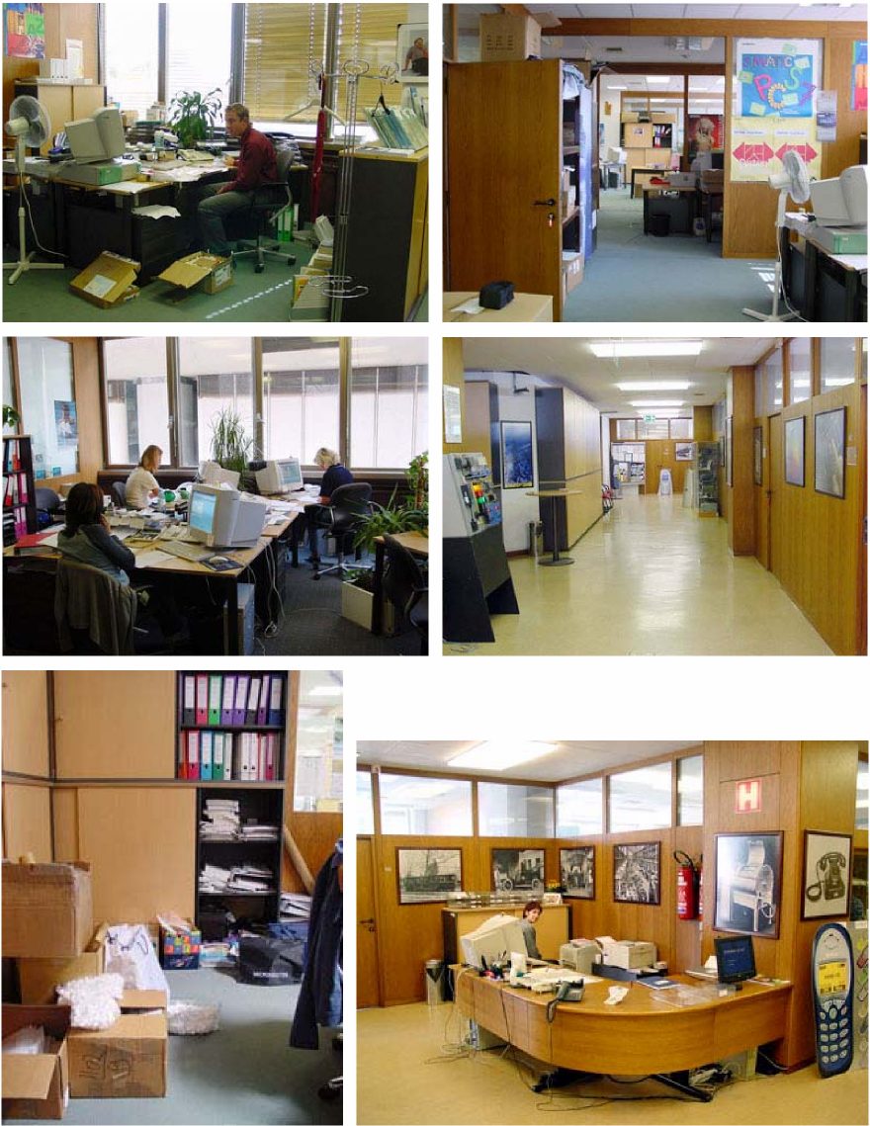

Slika 15 in 16: Poslovni prostori

BARVE
O vplivu barv na človeško počutje je bilo že veliko napisanega. Barve so pomemben del pisarniškega sloga in s tem posledično tudi splošne podobe, ki jo o sebi gradi podjetje, po drugi strani pa prispevajo k boljšemu počutju in storilnosti zaposlenih. Poleg osvetlitve v pisarni je zelo pomembna barva sten, pisarniškega pohištva in opreme. Prav tako kot s pravo osvetlitvijo lahko tudi s pravo izbiro barv dosežemo boljše počutje zaposlenih na delovnih mestih. Barve sten in opreme naj bodo torej svetle, pastelne, najbolje nevtralne. Zelena barva in deloma tudi modra delujeta pomirjujoče, medtem ko rdeča, oranžna in rumena delujejo stimulativno, prav tako pa vijolična na nas deluje agresivno in utrujajoče

SLIKE NA STENAH

Tudi s pomočjo stenskih slik in druge primerne stenske dekoracije lahko popestrimo in razgibamo enoličnost pisarniškega prostora. Seveda je slikovno tematiko potrebno izbirati z dobršno mero okusa, da ne zaide v neprave ideološke, družinske ali kakorkoli drugače neprimerne in neposlovne tematike.
Slika 17: Carl Frederik PederAagaard (1833-1895) Sončni žar ki v gozdu
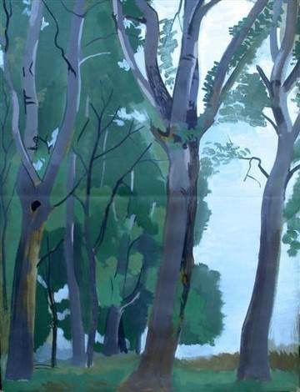
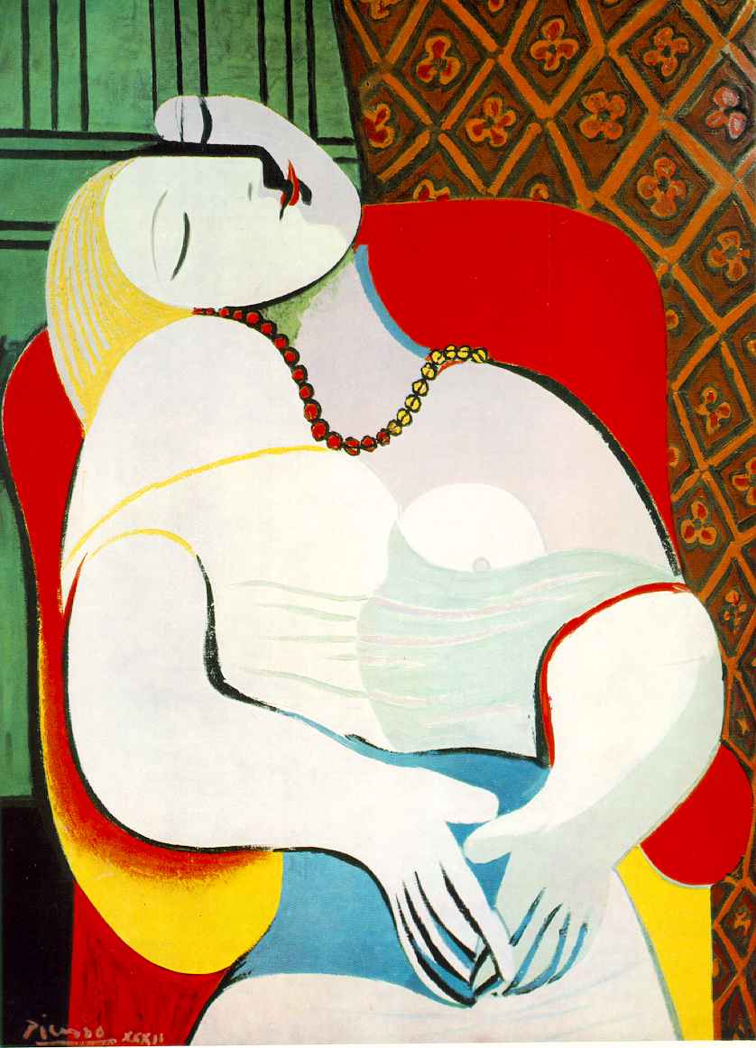

Slika 18: Pablo Picasso: the dream

RASTLINE V PISARNI

Znano je, da rastline v pisarnah odstranjujejo strupe. Pisarno si lahko primerno popestrimo tudi s cvetjem, ki vedno prinaša v prostor navdih svežine, topline in svečanosti. Rastline ne poskrbijo samo za lepši prostor, ampak so tudi proizvajalci kisika in skrbijo za ustrezno vlažnost zraka, nekatere med njimi so celo sposobne nevtralizirati škodljive snovi. Ni potrebno, da pisarno spremenimo v rastlinjak, tri ali štiri večje rastline pa že razstrupijo povprečno veliko pisarno in tako prispevajo k boljšemu počutju



Slika 19: Surf Fikus Slika 20: Fikus benjamin

6. ZMANJŠEVANJE NAPETOSTI IN STRESA

K zmanjševanju napetosti in stresa v pisarni lahko pripomorejo tudi primerne vaje zoper stres in utrujenost, redni odmori in aromaterapija). Navajam nekaj vaj za sprostitev, ki jih opravljamo lahko ob opravljanju vsakodnevnih delovnih obveznosti. Vaje so preproste in lahko izvedljive ter bistveno pripomorejo k dobremu počutju izvajalca.

VAJE ZE SPROSTITVE IN DOBRO POČUTJE

Poleg ergonomije je pomembno tudi gibanje. Raztezne in razgibalne vaje nam vzamejo le nekaj minut dragocenega časa, vračajo pa veliko koristi našemu organizmu. Uporabni v pisarni kot tudi doma so številni terapevtski pripomočki, ki poskrbijo za sprostitev in boljše počutje. Predolgo delo v istem položaju, pa naj bo sedeče ali stoječe, lahko povzroči neugodje. Človeško telo ni ustvarjeno za dolgotrajno sedenje, ki škoduje celotnemu organizmu. Da bi zmanjšali negativne posledice, ki jih ima pisarniško delo in delo v nespremenjenem sedečem položaju na naše telo, se poslužujmo večkratnih prekinitev dela in razgibalnih ali razteznih vaj.

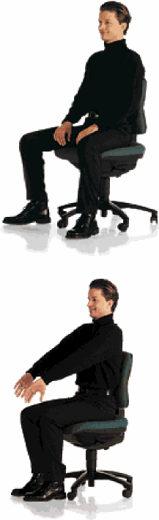
Dihalne vaje

Sedimo na stolu. Upognemo najprej vrat in nato zgornji del telesa počasi upognemo naprej. Hrbet naj bo izravnan. Roke naj bingljajo naprej. Sprostimo napetost v hrbtu. Nagnemo se naprej, tako da zgornji del telesa počiva na nogah. Nekajkrat globoko vdihnemo in se ponovno zravnamo. Ponovimo 5-krat.


Razgibavanje ramen - stoje
Vstanemo in rahlo razširimo noge. Pokrčene roke
dvignemo nad glavo in vdihnemo. Obrnemo se v pasu najprej
v eno, nato v drugo smer. Spustimo roke in izdihnemo.
Vajo ponovimo 10 – krat.

Razgibavanje ramen
Sedimo na stolu. Ramena potegnemo narazen in nazaj,
medtem ko roke približamo predse z dlanmi, obrnjenimi navzven.
Sklenemo dlani in še nekoliko potisnemo ramena navzven. Nato
vajo ponovimo v nasprotni smeri in sklenemo dlani za hrbtom,
medtem ko potiskamo ramena naprej. Ponovimo 5-krat.

Slike 21,22,23: Vaje za sprostitev na delovnem mestu

7. ZAKLJUČEK

Praktična uporabnost ergonomije je optimalna uskladitev odnosov med zaposlenim, njegovim delom in razmerami, v katerih dela. Optimalna medsebojna usklajenost teh komponent omogoča, da delo poteka ob najmanjši potrošnji človekove energije pri najmanjši možnosti napak z največjo zanesljivostjo in učinkovitostjo. Delovni sistemi so seveda za določene delovne procese standardizirani in so v pomoč vsem, ki pomagajo pri načrtovanju in urejanju pisarn. Skladnost vseh elementov je tisto, za kar je potrebno mnogo raziskav, izkušenj in različnih primerov, čemur rečemo primer dobre prakse.

Delovno mesto, ki je človeku optimalno prilagojeno, razvija in neguje človekovo sposobnost, veča njegovo delovno storilnost in veselje do dela ter mu razvija zavest lastne vrednosti. Vse to prispeva k dobrobiti posameznika, delovne organizacije in tudi družbe nasploh.

8. POVZETEK

Če vso seminarsko strnem v nekaj povedi bi rekla, da za ergonomijo splošno velja: ergonomsko oblikovanje pisarniških prostorov, pisarniško pohištvo, vizualno ugodje in pravilna drža pri delu.
Na žalost velika večina zaposlenih v Sloveniji nima možnosti oziroma ni zanje poskrbljeno tako kot bi moralo biti. Mislim predvsem na zaposlene v trgovinah za blagajno pa tudi v trgovini z pohištvom… Tudi profesorji in učitelji opravljajo svojo delo na zelo neudobnih stolih (velikokrat sem priča, da se profesorju maje miza, ali mu je stol celo premajhen) takšnih primerov je preveliko, in tako veliko krat pride do bolečin sklepov, hrbtenice… in pritisk pod nogami.

Pohištvo in oprema so za nekatere delodajalce prevelik strošek ali je pa zanj enostavno škoda odšteti denar.
Na samem začetku gradnje poslovnih prostorov pa mora biti omogočeno nemotena ureditev notranjih prostorov (pisarn in hodnikov) pri tem sodelujejo arhitekti ki upoštevajo želje, zahteve in potrebe tako zaposlenih kot tudi podjetja.

